Head vanemad !

Ootame teid kõiki kaasa lööma traditsioonilisel

LASTEAIA ÕUEALA HEAKORRAPÄEVAL
26.aprillil 2018 kell 16.00- 18.00.

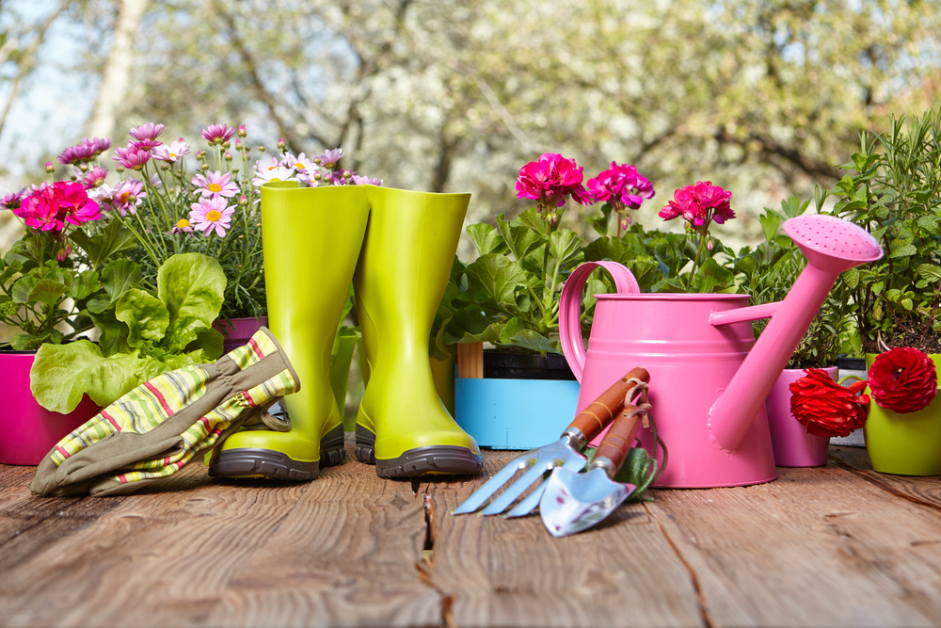
Võimalusel võta oma tööriistad kaasa !
(reha, labidas, kobestaja, ämber, oksakäärid, kindad vm)

Kui otsustad kaasa lüüa, siis palun pane end kirja, siis oskame tööriistu varuda ja valmistada paraja koguse talgusuppi !

Osalen:

